Новая система оценки экзамена на автодроме с 1 сентября 2016 года

Административным регламентом министерства внутренних дел Российской Федерации по предоставлению государственной услуги по проведению экзаменов на право управления транспортными средствами и выдаче водительских удостоверений.
До 1 сентября 2016 года при оценке экзамена на автодроме используется специальная таблица штрафных баллов, которая предусматривает разное количество штрафных баллов за разные ошибки. Начиная с 1 сентября будет применяться новая система оценки, в которой вообще нет штрафных баллов. Рассмотрим ее подробнее.

Особенности новой системы оценки экзамена на автодроме
1. За ошибки не начисляются штрафные баллы. При серьезном нарушении за экзамен сразу же выставляется оценка "НЕ СДАЛ". Среднюю ошибку можно допустить только 1 раз. Небольшие нарушения можно допустить не больше 2х раз, после третьей ошибки кандидат в водители также получит оценку "НЕ СДАЛ".
2. Общая система оценки для всех упражнений. Раньше для каждого упражнения существовала собственная таблица штрафных баллов. При этом кандидат в водители мог получить по 4 штрафных балла (из пяти) на каждом из упражнений и при этом успешно сдать экзамен. Новая система оценки подразумевает, что если кандидат в водители допустит одно и то же небольшое нарушение 3 раза в течение всего экзамена (на разных упражнениях), то он получит оценку "НЕ СДАЛ".
3. Общий перечень нарушений для всех упражнений. Раньше таблицы штрафных баллов были индивидуальными для каждого из элементов экзамена. Начиная с 1 сентября 2016 года будет существовать единая система оценки, которая будет применяться на всех упражнениях.
В целом новая система оценки предъявляет более серьезные требования к уровню подготовки кандидата в водители.

Перечень ошибок на автодроме

Небольшие ошибки
Под небольшими ошибками подразумевается те ошибки, которые можно допустить дважды в течение экзамена. После третьей ошибки за экзамен выставляется оценка "НЕ СДАЛ".
113.2. Наехал колесом на линию разметки, обозначающую границы участков испытательных упражнений, или сбил разметочное оборудование 3 и более раза.
113.7. Допустил остановку двигателя 3 и более раза.
113.12. При сдаче экзамена на право управления транспортными средствами категорий "M", "A" или подкатегории "A1" коснулся ногой (ногами) поверхности площадки 3 и более раз в случаях, когда касание не предусмотрено условиями выполнения упражнения либо не подал сигнал поворота 2 и более раз в случаях, когда подача указанных сигналов предусмотрена условиями выполнения упражнения.
К небольшим ошибкам относятся:
- Наезд на линию разметки, обозначающую границу упражнения или на разметочное оборудование (конус). Обратите внимание, в данном пункте рассматривается именно наезд на линию, а не ее пересечение. Если колесо автомобиля хотя бы на миллиметр пересекло линию разметки, то нарушение является серьезным. Оно будет рассмотрено ниже.
- Остановка двигателя. Если автомобиль заглох трижды, то экзамен завален.
- При сдаче экзамена на мотоцикле или мопеде допущено касание ногой поверхности площадки.

Средние ошибки
Под средними ошибками будем подразумевать ошибки, которые можно допустить только 1 раз в течение экзамена на автодроме:
113.12. При сдаче экзамена на право управления транспортными средствами категорий "M", "A" или подкатегории "A1" коснулся ногой (ногами) поверхности площадки 3 и более раз в случаях, когда касание не предусмотрено условиями выполнения упражнения либо не подал сигнал поворота 2 и более раз в случаях, когда подача указанных сигналов предусмотрена условиями выполнения упражнения.
Единственная средняя ошибка - это отсутствие сигнала поворота при сдаче экзамена на мотоцикле или мопеде.

Серьезные ошибки
Под серьезными ошибками будем понимать ошибки, которые с первого раза приводят к оценке "НЕ СДАЛ":
113.1. Не приступил к выполнению испытательного упражнения в течение 30 секунд после получения команды (сигнала) о начале его выполнения.
113.3. Выехал (пересек колесом) за границы участков испытательных упражнений, обозначенные линиями дорожной разметки 1.1 белого цвета или 1.4¹ желтого цвета и разметочными конусами (разметочными стойками)².
¹ Приложение N 2 к Правилам дорожного движения Российской Федерации.
² Далее - "границы участков упражнений".
113.4. Пересек линию "СТОП" по проекции переднего габарита транспортного средства в случаях, когда остановка перед линией "СТОП" предусмотрена условиями выполнения испытательного упражнения.
113.5. Не пересек контрольную линию внешними габаритами транспортного средства в случаях, когда пересечение контрольной линии предусмотрено условиями выполнения испытательного упражнения.
113.6. Отклонился от заданной траектории движения, предусмотренной условиями выполнения испытательного упражнения.
113.8. Остановился до соответствующей линии разметки на расстоянии, превышающем контрольное значение.
113.9. Осуществлял движение задним ходом в случае, если движение задним ходом не предусмотрено условиями выполнения испытательного упражнения.
113.10. Превысил общее время выполнения испытательных упражнений.
113.11. При сдаче экзамена на право управления транспортными средствами категорий "M", "A" или подкатегории "A1" превысил время выполнения элемента упражнения N 1 "Скоростное маневрирование".
113.13. При выполнении упражнения "Остановка и начало движения на подъеме" допустил откат транспортного средства на подъеме более чем на 0,3 м.
113.14. При выполнении упражнения "Проезд регулируемого перекрестка" проехал перекресток (выехал на перекресток) либо пересек линию "СТОП" по проекции переднего габарита транспортного средства при запрещающем сигнале светофора.
113.15. Покинул экзамен (отказался от выполнения испытательного упражнения).
К серьезным ошибкам относятся следующие ситуации:
- Водитель не приступил к выполнению упражнения в течение 30 секунд после команды экзаменатора.
- Водитель покинул экзамен (отказался от выполнения упражнения).
- Водитель превысил общее время упражнений. На каждое упражнение для категории В (C, D, B1, C1, D1) дается 2 минуты, также к этому времени добавляется время, необходимое на движение автомобиля между упражнениями. Таким образом, на выполнение 5 элементов на автодроме дается минимум 10 минут. Подробнее про время выполнения упражнений Вы можете узнать в пунктах 8 и 9 Раздела III Приложения 7 к Административному регламенту.
- Водитель превысил время выполнения упражнения "Скоростное маневрирование". На это упражнение водителям мотоциклов и мопедов дается 35 секунд.
- Пересечение колесом сплошной линии разметки. Еще раз напомню, что если просто наехать на линию, то ошибка будет считаться легкой. Если же ее пересечь, то ошибка становится серьезной.
- Пересечение линии СТОП. Данное требование при сдаче экзамена на категорию B относится только к упражнению "Эстакада".
- Не пересек контрольную линию габаритами транспортного средства. Для категории B это требование относится к упражнениям "Въезд в бокс" и "Параллельная парковка".
- Отклонился от заданной траектории движения. Начиная с 1 сентября 2016 года описания всех упражнений содержат траектории движения. Например, параллельная парковка предусматривает въезд на парковочное место за 1 заход. Если водитель не может этого сделать и повторно включит первую передачу, это будет считаться нарушением траектории движения. То же касается и остальных упражнений.
- Остановился от линии на расстоянии, превышающем значение в административном регламенте. На экзамене категории B это требование относится к упражнению эстакада. Водитель должен остановится на расстоянии не более 1 метра от линии "СТОП-1".
- Движение задним ходом при выполнении элемента, где такое движение не предусмотрено. На экзамене категории B это требование относится к элементам "Повороты на 90 градусов" и "Змейка".
- Откат более чем на 0,3 метра при выполнении упражнения эстакада.
- Пересечение стоп линии или проезд перекрестка на запрещающий сигнал светофора при выполнении упражнения "Регулируемый перекресток".

Экзаменационный лист на автодроме
Начиная с 1 сентября 2016 года экзаменационный лист на автодроме будет иметь следующий вид:
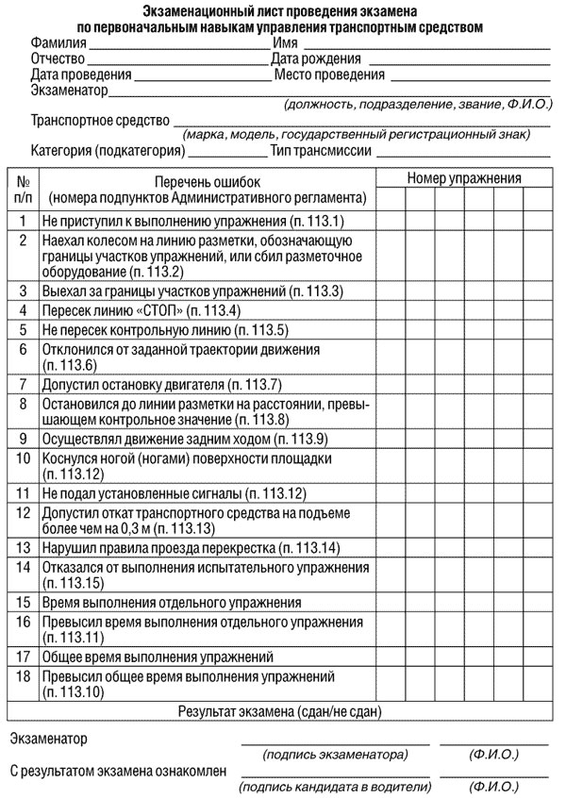
В завершение хочу отметить, что в целом требования к кандидатам в водители стали жестче. Многие послабления в новом административном регламенте исчезли. Например, до 1 сентября 2016 года водитель может выполнить упражнение "Параллельная парковка" в 2 захода. После введения нового регламента отклонение от траектории будет вести к оценке "НЕ СДАЛ", так что второй попытки у водителя не будет. То есть сдать экзамен на автодроме будет несколько сложнее.
Тем не менее не стоит этого бояться. Для успешной сдачи экзамена рекомендую Вам изучить серию статей "Сдать автодром с полпинка". Приведенные там схемы выполнения упражнений позволяют сдать все элементы с 1 раза.
Ну а в следующей статье серии "Экзамены в ГИБДД с 2016 года" речь пойдет об особенностях сдачи второго этапа практического экзамена (города).

